Інструкція

до практичного заняття з навчальної дисципліни:

Декоративно-прикладне мистецтво з методикою навчання.

Тема: Українські розписи. 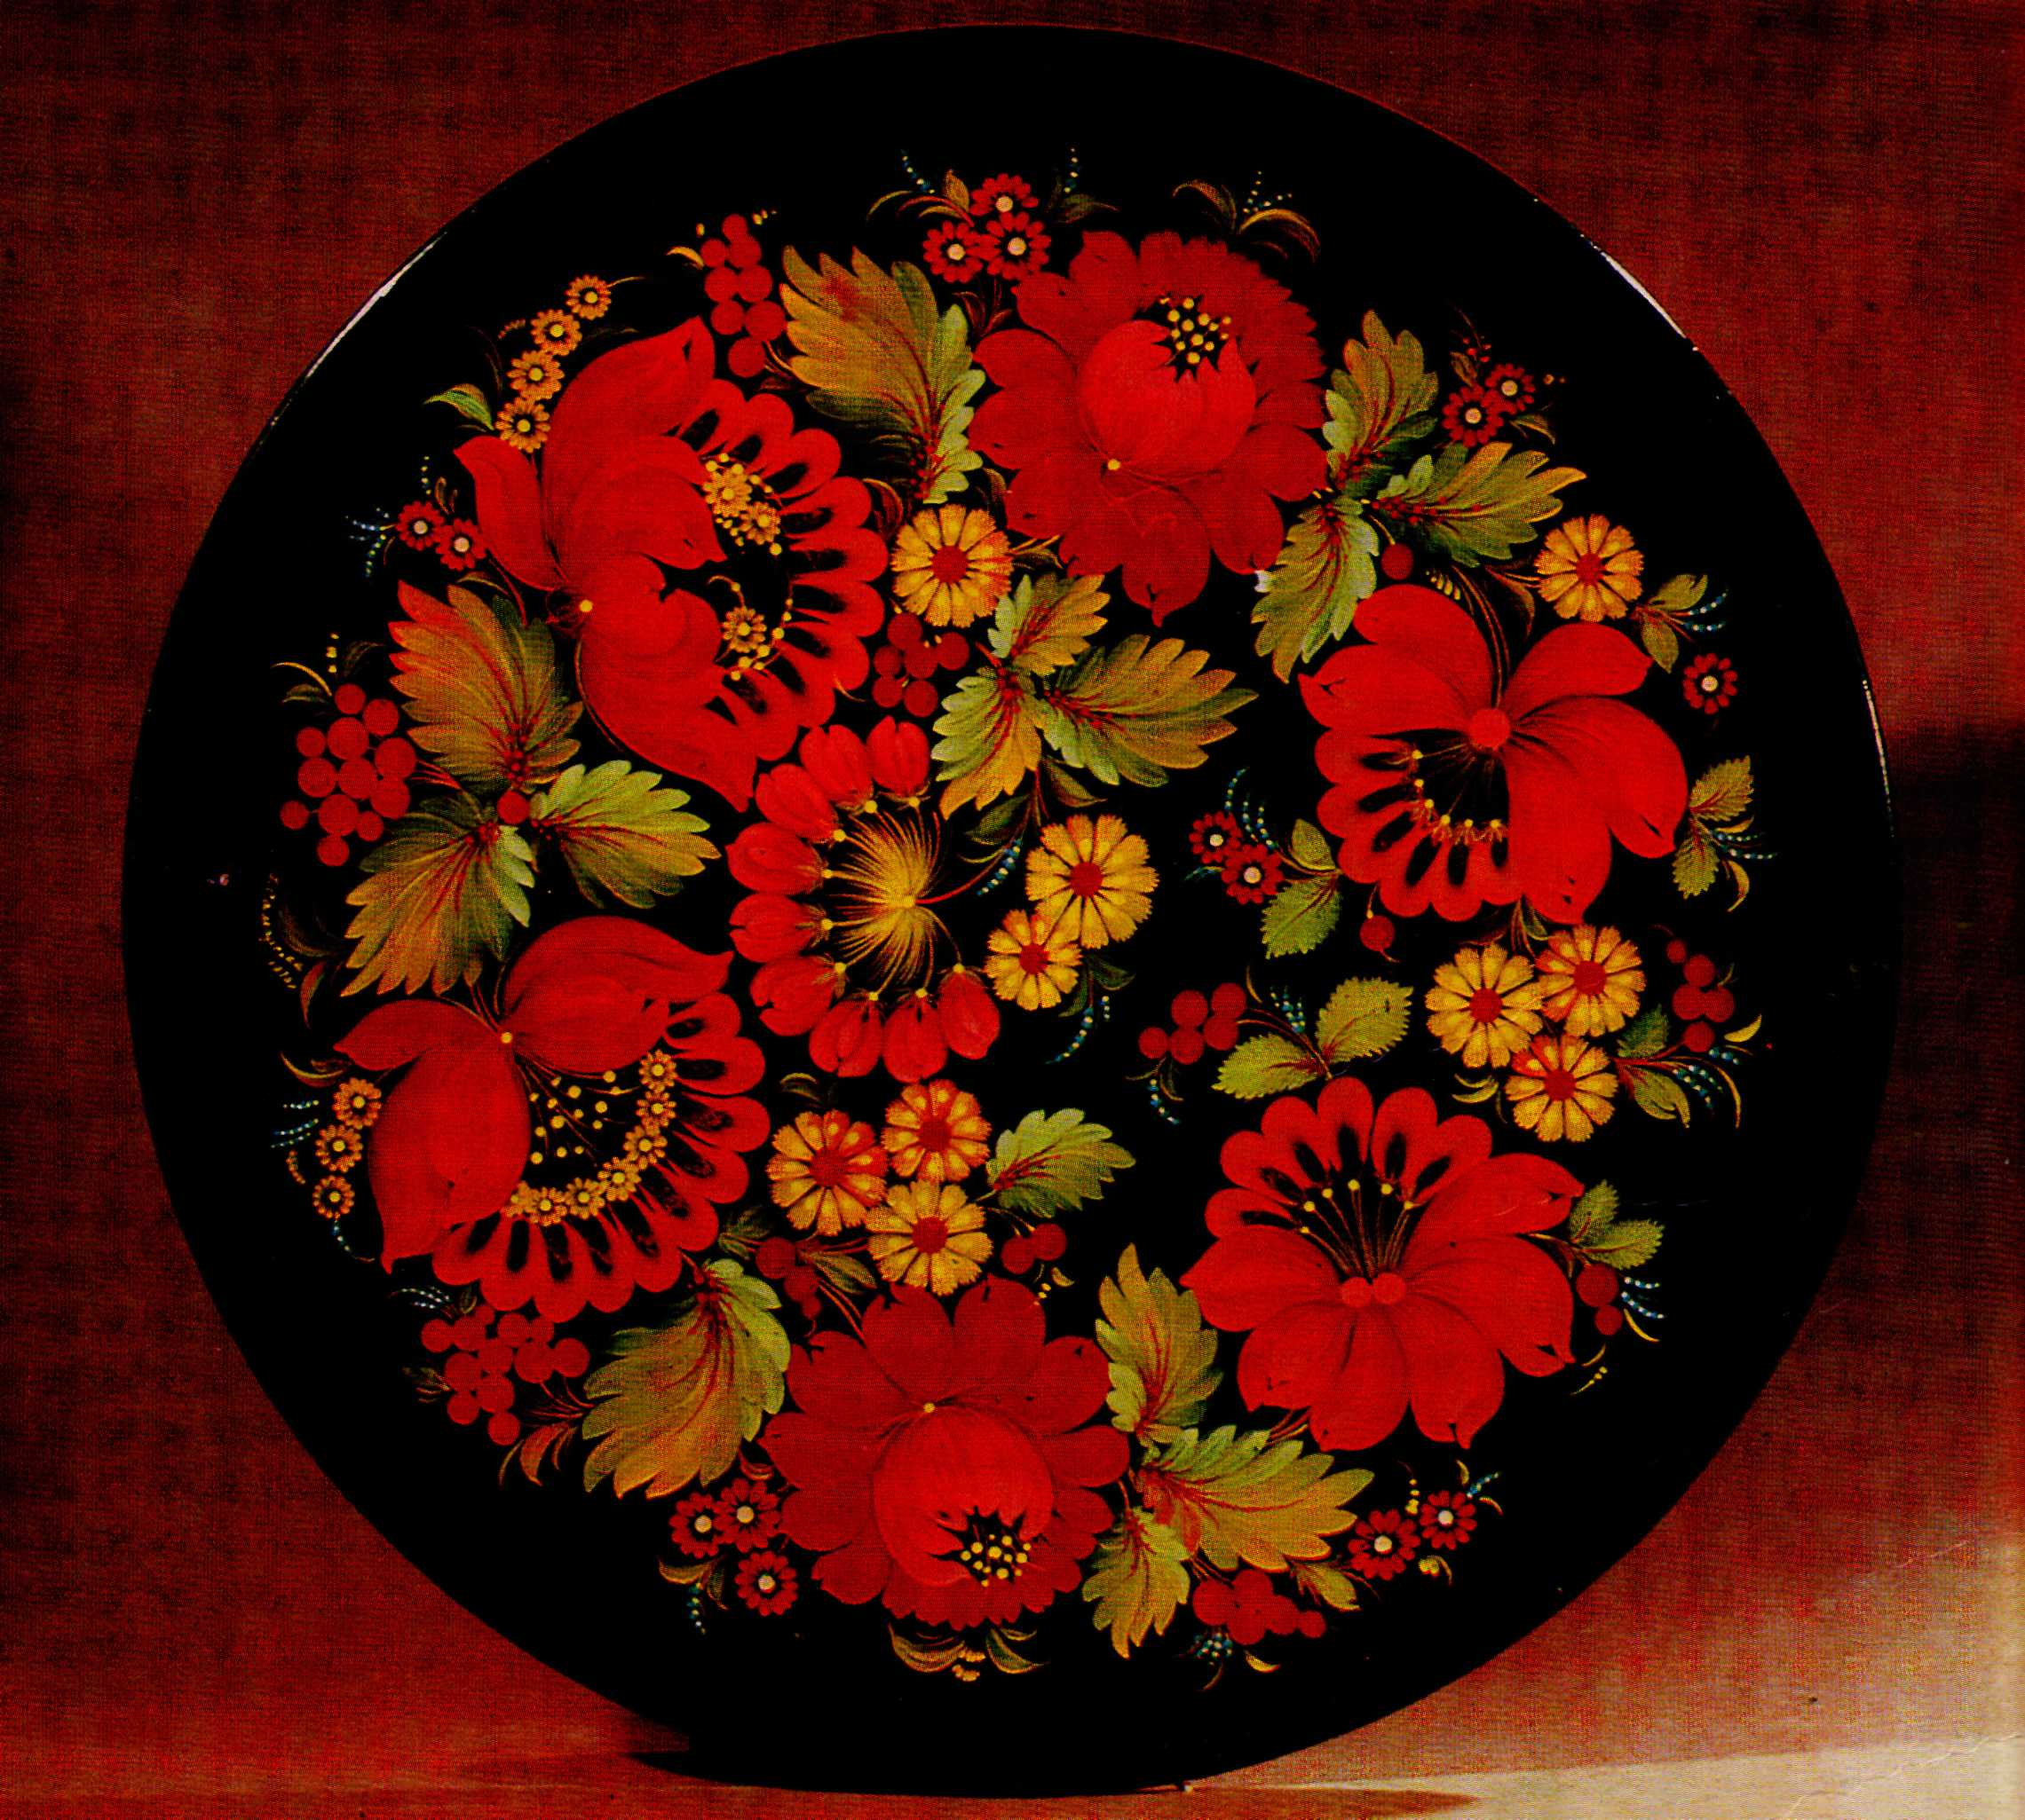

Петриківський декоративний розпис.

Мета: формувати знання про історію виникнення і розвитку Петриківського розпису, про основи композиції та колорит розпису; систематизувати знання про методику ознайомлення дітей з мистецтвом Петриківки і навчанню декоративному малюванню за мотивами декоративного розпису по системі занять; сприяти формуванню вміння в проведенні фрагментів занять; відпрацьовувати вміння в техніці виконання прийомів малювання; розвивати фантазію, спостережливість, зорову пам’ять; виховувати вміння відкривати красу у декоративно-прикладному мистецтві.

Завдання заняття:
- Навчитися використовувати знання теорії мистецтва Петриківського розпису в організації системи занять по навчанню декоративному малюванню дітей дошкільного віку;
- Вміти доцільно використовувати художнє слово при ознайомленні з розписом;
- Вміти демонструвати фрагменти заняття;
- Навчитися прийомам і способам малювання в техніці розпису;
Ключові слова : мальовка, фриз, перехідний мазок, зернятко, горішок, цибулька, кучерявка.
Тип заняття: практичний
Засоби навчання: інтерактивна дошка, вироби Петриківських майстрів, мініатюри мальовок, мольберт, зразки вихователя, таблиці з послідовністю виконання елементів, план роботи гуртка, дитячі роботи.
Матеріали: пензлі, фарби, штампи, папір.

Література: Мельник В. Декоративний розпис на уроках образотворчого мистецтва.
Тернопіль: Підручники і посібники,2005.
ж.Дошк.виховання№1,3-4,5. «Маленькі майстри Петриківки»
ж.«Джміль»№ 2-2001 «Щастя зозулястої курочки»

Хід проведення заняття:

I Актуалізація знань.
- Розповісти про історію виникнення і розвитку Петриківського розпису.
- Перелічити предмети, вироби ужиткового мистецтва, що розписували майстри?
- Вкажіть характерні основи композиції.
- Перелічите головну колірну гаму класичного петриківського розпису.
- Визначте елементи з яких утворюються малюнки?
- Вкажіть завдання передбачені програмою «Дитина» по ознайомленню дітей дошкільного віку з Петриківським розписом та тематику занять.
- Вкажіть на орієнтовний перелік умінь, якими має володіти дошкільник у процесі навчання декоративного малювання.
- Розкрийте організацію занять по ознайомленню дітей з розписом.
- Назвіть і розкрийте систему занять та основні методи та прийоми.



II Практична частина заняття.
Мотивація мети: обізнаність педагога, керівника образотворчої діяльності у цілеспрямованому доборі сучасних, ефективних методів і прийомів для занять різних типів і видів(мистецтвознавча розповідь, бесіда, вправи в техніці візерунків, прикрашання предметів)
Головним у мистецтві, у фаховій підготовці вихователя, є цілеспрямоване, багаторазове повторення вправ, які стануть основою творчості !!!
Завдання 1 «Поетична скарбничка»
Зачитати вірші, які використовуються при ознайомленні з мистецтвом Петриківки.
Критерії оцінювання: доцільність, виразність, доступність.
Завдання 2. Демонстрація студентами фрагменту заняття, ігрової ситуації, інсценування, мистецтвознавчої розповіді по ознайомленню дітей з Петриківським розписом.
Критерії оцінювання : змістовність, артистичність, доступність.
Завдання 3 Художньо-дидактична гра «Склади візерунок»

Матеріал: форми силуетів предметів, аплікаційні елементи розпису.
Дидактична мета: закріпити і розширити знання про елементи петриківського розпису, формувати композиційні навички у складанні візерунків, закріпити знання про принципи побудови візерунка на різних формах..

Ігрова мета: вміти прикрашати уявний предмет (шкатулку, таріль, вазу) різними варіантами композиції, розвивати естетичний смак, почуття кольору.
Правила гри: Після розповіді про візерунки, про правила декорування різних форм запропонувати прикрасити силуети предметів, використовуючи різні варіанти розташування у поєднанні елементів, кольорів.

Завдання 4. Виконання вправ і демонстрація показу прийомів:
( Студенти з початковим рівнем навчальних досягнень)

Вправа 1. Засвоєння прийому штампування.
Як відомо, чимало елементів петриківського розпису можна виконувати і без пензлика. Старовинний прийом Тетяни Пати-штампи зрізом цибулі, картоплі або рогози. Ця вправа полягає в тому, щоб ви спробували за допомогою фарби і яєчного жовтку виконати відбитки у вигляді квітів, листя. Опустіть зріз цибулі у яєчний жовток, зверху нанесіть фарбу, щільно прикладіть до паперу.
Підготовленим вирізаним елементом на зрізі картоплі(листя, квітка) виконайте дії з жовтком і фарбою. Зріз стеблинки рогози залишить пелюстку або листочок.

Вправа 2. Засвоєння прийому малювання за допомогою патичка, пальця.

Опустіть патичок, насадку з гумки у фарбу і спробуйте зробити відбитки на папері. Вони будуть круглими, саме такими, як ягідки калини.

Якщо набравши на палець фарбу, протягнути його по аркушу, ви одержите відбиток витягнутої форми.

Вправа 3. Виконання прийому малювання грона калини, винограду.
Наступна вправа-виконання розпису за пропонованими схемами-ягідки калини, грона винограду, ягоди порічок-за власним вибором. Вправу бажано виконати з використанням жовткового розчинника. Необхідні висвітлення роблять паличкою, ручкою пензлика, або сірником з намотаною ваткою, промокаючи фарбу по мокрому зображенню. Світліший колір тла підсилює гру фарб.

Вправа 4. Засвоєння малювання мазка «,зернятко»,. Виконуємо елементи, з яких утворюються всі малюнки. Найпростішим і найпоширенішим елементом петриківського розпису є «зернятко». Елемент називається тому, що подібний до зернятка яблука груші тощо. За допомогою тільки «зернятка» можна намалювати різноманітні квіти, листя, птахів, складні пейзажі.
Досвідчені художники виконують малюнки без олівця, тримаючи весь малюнок у пам’яті. Діти теж можуть виконувати розпис одразу фарбами.
Для виконання мазка «зернятко» беремо м’який акварельний пензлик з гострим кінчиком і акварельну, гуашеву чи темперну фарбу, яку розводимо водою в окремій посудині. Фарба має бути доволі густою, щоб мазок вийшов виразним із чітко окресленим контуром. Набравши на пензлик фарбу, робимо на папері відбиток. Спочатку дотикаємося гострою частиною пензлика, а потім притискуємо п’ятку, тобто найширшу частину пензлика.
Мазки, які поставлені поряд і починаються з потовщення, а закінчуються гострим вусиком називають «гребінчиком».

Вправа 5.Засвоєння малювання мазка «кривеньке зернятко».
«Кривеньке зернятко» - це мазок дуже подібний до «зернятка». Цей мазок виконуємо так: на пензлик набираємо фарбу, притискуємо кінчик пензлика до паперу, трохи протягуємо з легким поворотом ліворуч чи праворуч і знову притискуємо п’яткою пензлик до аркуша.
За допомогою «кривеньких зерняток» і «зерняток» можна утворити «горішок» який складається із двох «кривеньких зерняток», які поставлені один проти одного, із заповненням порожнього місця між ними одним, двома або трьома «зернятками». Утворений елемент за формою дуже подібний до лісового горіха.
Вправа 6.Удосконалення навичок малювання листя. Усі листки виконуються мазком «зернятко», які слід розмістити у певній послідовності. Більшість листків по контуру мають зубці. Спочатку намічаємо напрямок розміщення середньої лінії листка, потім-загальну форму. Перші листки малюємо на основі видовженого мазка, який і буде верхівкою. Кожен бічний мазок буде зубчиком листочка. Такі листки здебільшого бувають овальної форми, у них можна зафарбувати середину іншою фарбою.
Листки можна малювати і «перехідним мазком»
На пензлик набирають фарбу, витримують пензлик патикою донизу кілька секунд, щоб фарба стекла в п ятку, відтак кінцем пензлика набирають темнішу фарбу. Протягують по аркушу кінчиком пензлика, завершують п’яткою і отримують гармонійний перехід темного кольору у світлий.

Вправа 7. Виконання «цибульки» На підмальовку жовтого кольору. По центру виконуємо мазок «зернятко». Потім праворуч і ліворуч «кривенькі зернятка» з поступовим збільшенням розміру пелюсток. Виконання «цибульки» можна виконати «перехідним мазком»

Вправа 8. Виконання «кучер явки» Вправа виконується під кутом. В основі лежить «квітка-цибулинка». Оформлюємо знизу мазками зернятками, а зверху пучечком з тоненьких вусиків з дрібними крапельками. Серединку можна оздобити прожилками контрастного кольору.

Вправа 9. Виконання квітки-волошки або ромашки.

Складаються такі квіти з зерняток, які знаходяться на однаковій відстані і розміщуються по колу(за розміщенням годин на циферблаті: 6 і12годин, 3 і 9годин,11 і 17годин і так далі).Квітку можна малювати пальцем. На підготовлене коло ставлять вмочений у фарбу палець ставлять на лінію і проводять мазок всередину. Так заповнюють весь круг.

Виконання композицій розпису, що складаються

із квітів, листків, стебел, та інших дрібних елементів.
( Студенти з достатнім рівнем навчальних досягнень)
У таких малюнках основні елементи-квіти, листя, метелики, птахи – виконуються більшими за розмірами і яскравішими фарбами. Основних елементів може бути один, два, три, п ять.
Першими розписами повинні бути нескладні малюнки, але вони мають бути з виразно виконаними елементами Петриківський розпис можна виконувати, додаючи до гуаші чи акварелі жовток курячого яйця і оцет. Так малюнок набуває насиченості барв і блиску.
Виконання композиції можна умовно розділити на три етапи.
Виконання начерку олівцем, виконання малюнка фарбами.
Виконання композиції відразу фарбами. У цьому випадку починаємо малювати найбільші, центральні елементи, потім листки, стебла, інші дрібні елементи розпису.
Виконання варіанту композиції петриківського розпису за зразком.
Простота виконання, виразність, яскравість кольорових барв, неабиякі можливості імпровізації роблять Петриківський розпис доступним і в дошкільному віці, і в початкових класах національної української школи, творчих гуртках з художньо-образотворчої діяльності. 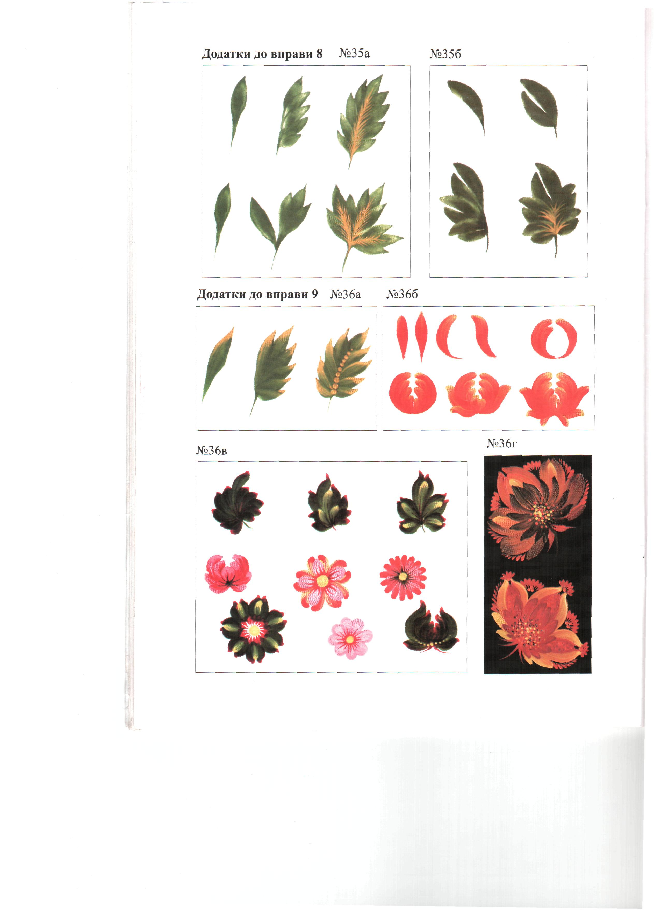 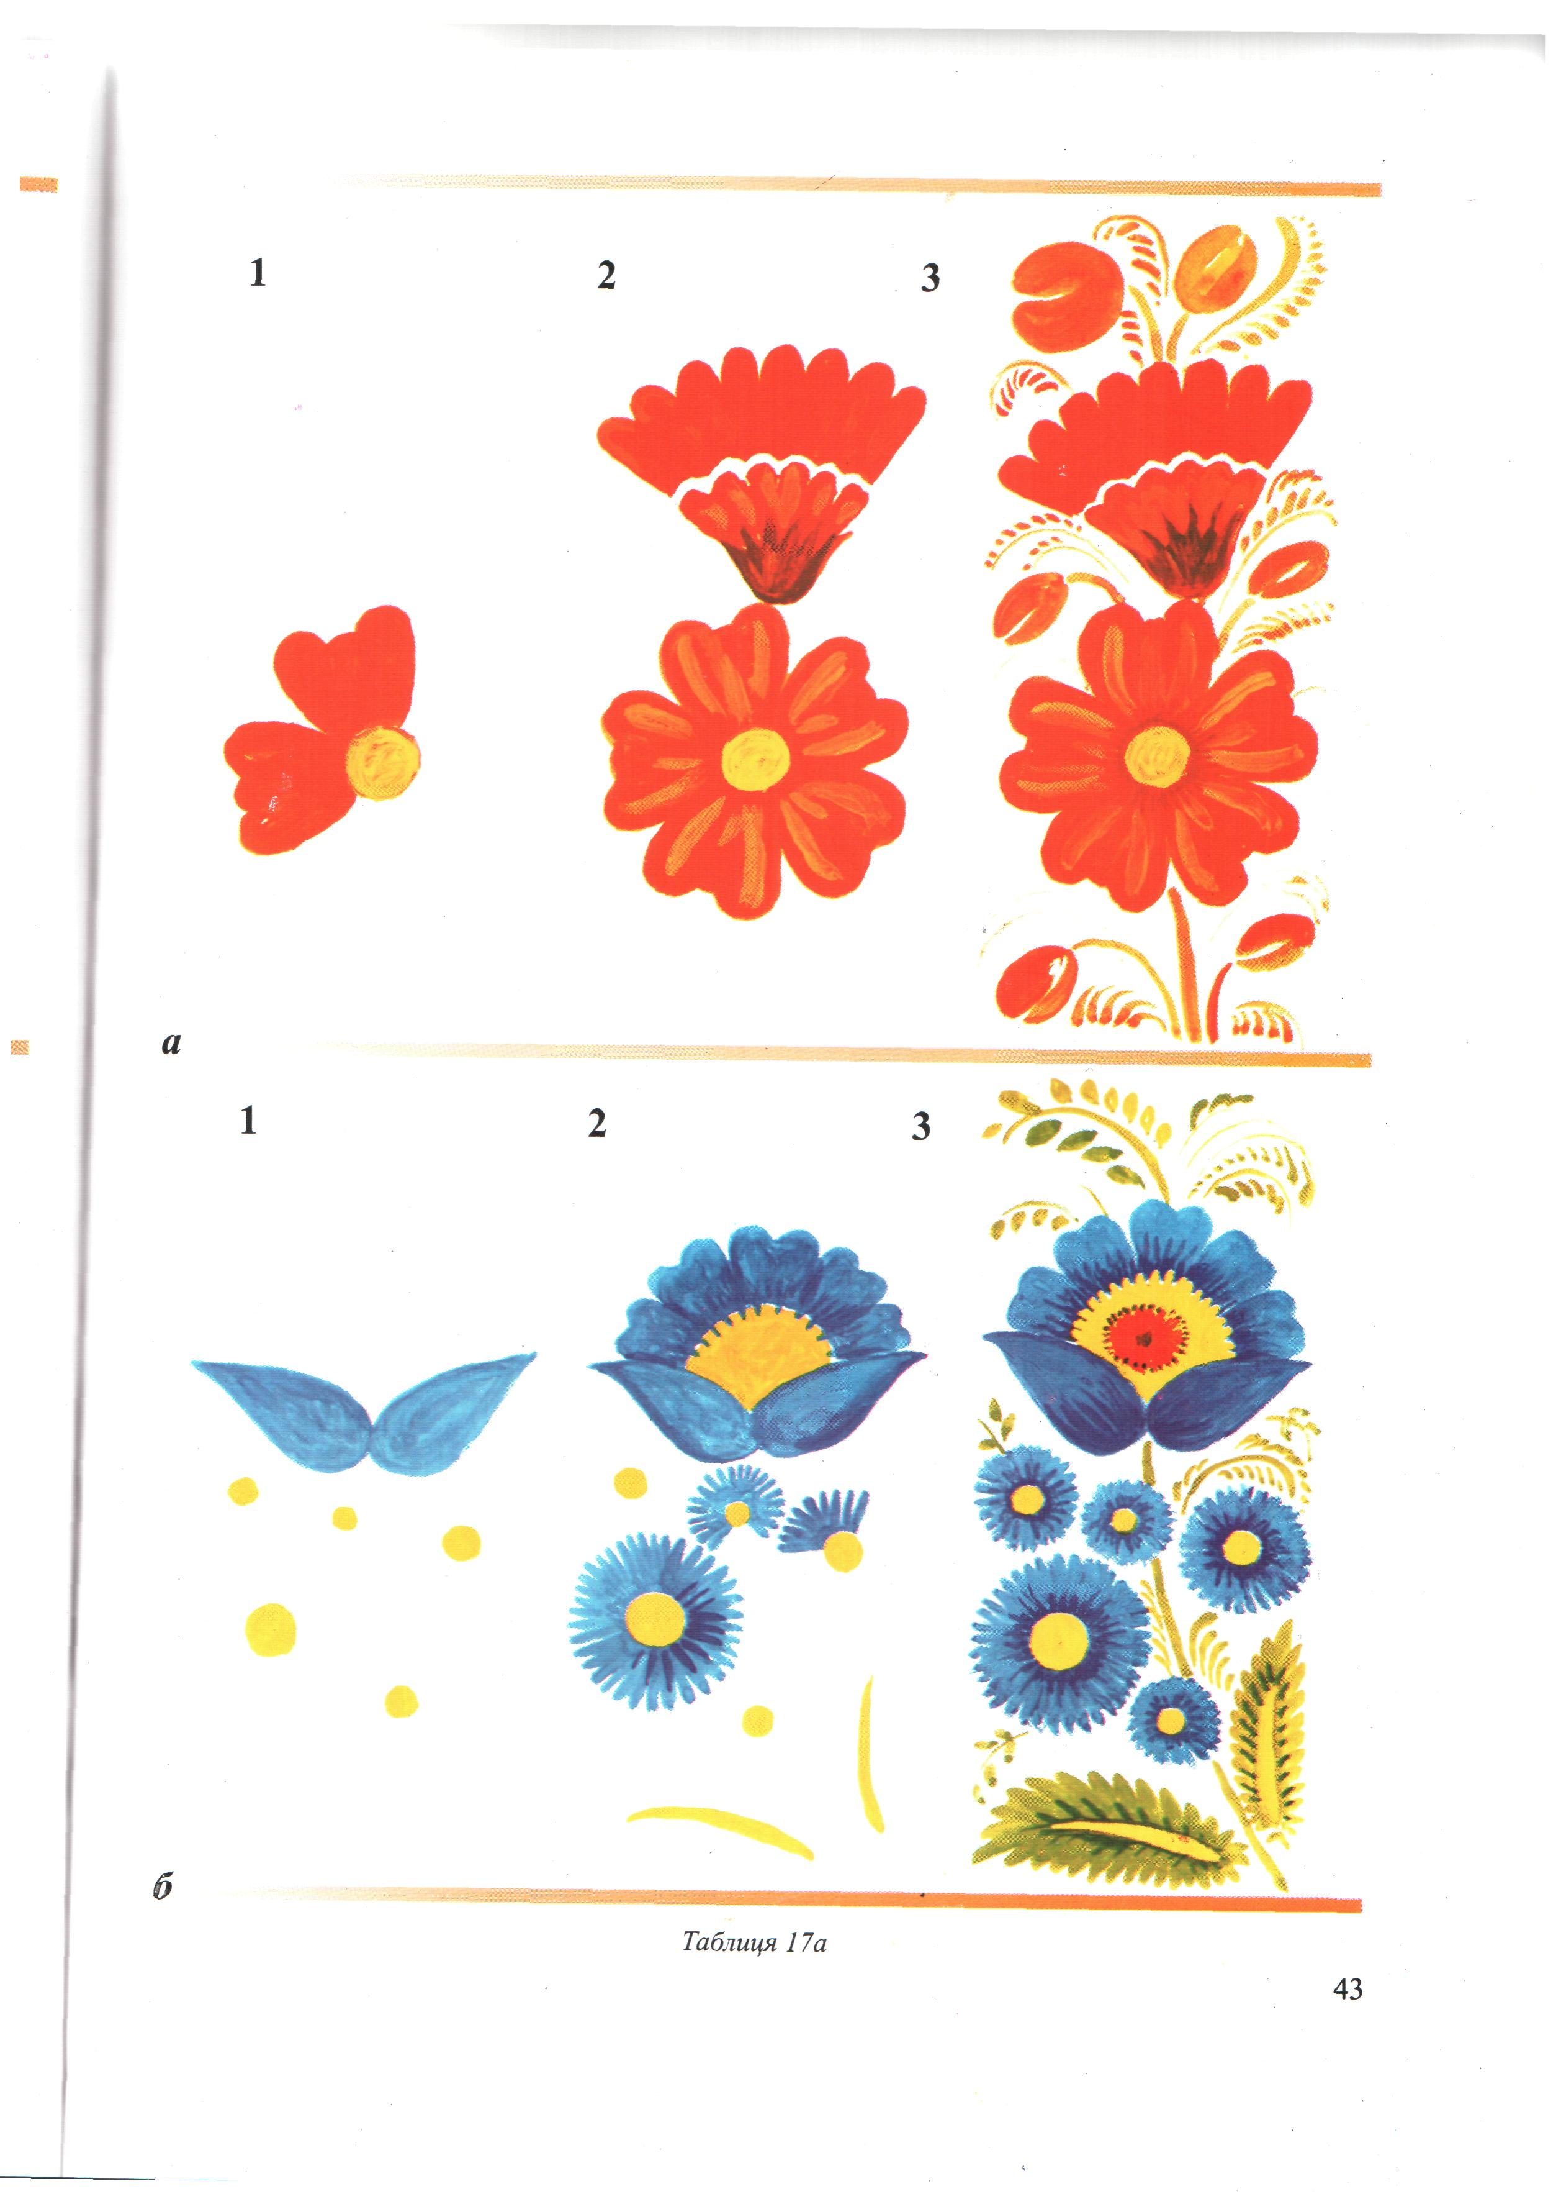

Підсумок заняття.

Домашнє завдання : Скласти модель заняття (№ 2 або №3 за системою ознайомлення з Петриківським розписом);
Створити візерунок з петриківських елементів на прямокутній формі, смузі( ,,ЛИСТІВКА,, ,,ШКАТУЛКА,,).
Самостійна робота Скласти реферат ,,Чудо-звіри Марії Приймаченко,,

Додатки до виконання самостійної роботи студентам

Орієнтовний перелік умінь, якими має оволодіти дошкільник в
процесі навчання декоративного малювання.

1.Уміння використовувати колір як простий декор(зафарбовування) при малюванні.
2.Уміння визначити зміст майбутнього узору(стилізовані елементи за мотивами народних розписів, реально існуючи природні форми, фантастичні, казкові мотиви).
3.Уміння складати візерунки в смузі за законами орнаментального ритму(повторення або чергування елементів, злагоджене колористичне вирішення).
4.Уміння прикрашати орнаментом різні форми, поверхні за законами прикрашання(єдине колористичне вирішення, композиція, узгоджена з формою й призначенням предмета в побуті).
5.Уміння розуміти й адекватно оцінювати виражальні можливості елементів декору(колір як простий декор предмета, орнамент як складний декор)й оптимально використовувати їх у зображувальній діяльності.

Показники діагностики рівня вмінь дітей
в декоративному малюванні.

Умовно «нульовий» Характерна відсутність елементів будь-якого декору, повна необізнаність з теорією декоративного мистецтва.

Умовно «низький» рівень свідчать про порушення структури узору, колориту, відсутність візерунка в прикрашанні площинної форми; відсутність знань про узор, нездатність його визначити.

Умовно «середній» рівень характеризується допущенням помилок у побудові узору, використанням лише простих елементів декору (звивиста лінія, стилізовані квіти, нескладний геометричний узор) з метою прикрашання; визначення узору як «красиве», «красивий предмет».

Умовно ,,високий,, рівень характерно чітке розуміння узору як елемента оздоблення, за допомогою якого зображення предмета можна зробити виразним і кращим. Використання типовості орнаментального мотиву, обізнаність у правилах прикрашання ,способи поєднання елементів.

Символи, що виявляються доступними дітям:
а) елементи: «пишна барвиста квітка» - багатство природи,,
«зозуля» - побажання довголіття;
«павич» - побажання багатства;
«хвиляста лінія» - побажання добра, щоб посуд був завжди повним;
«горішки», «грона винограду» - щоб весело жилося .
б) колір: Зелений - весна, пробудження, надія, добрий настрій;

Синій - небо, чистота, спокій, сила, вода;

Жовтий - сонце, життя, осінь, багатий врожай, достаток;

Червоний-вогонь життя, буйне цвітіння, рідна домівка;

Коричневий - земля-годувальниця;

Білий – чистота серця, неозорі простори, правда;

Чорний - земля.

Художнє слово до занять

Петриковка моя, Петриковка,

Украины немеркнущий свет.

Петриковка, моя Петриковка

Деревенька которой сто лет.

В этом названии тысячи красок:

Нежно-зеленые листья травы,

Желто-гарячий подсолнечник рядом,

Алые маки везде расцвели.

Где же ты взял их, художник народный,

Это богатство красок земли?

Может у поля ,у речки, у леса,

Может, у солнца, у алой зари!

Прост и понятен ответ его дети:
«В мире прекрасного много вокруг,

Мне помогали солнце и ветер,

Мне помогали поле и луг,

Солнце лучи золотые дарило,

Ну а заря рисовала цветы.

Нет здесь секрета, поверь, никакого,

Постараешься-сможешь и ты!

И на тарелке круглой, как солнце,

Сделай, чтоб маки вокруг расцвели,

Желто-горячий подсолнечник рядом,

Нежно-зеленые листья травы».

В.Богодух

Доцільно використати при показі малювання елементів:

Нарисую я цветок

Это – первый лепесток.

Серединочка вот тут

Ее зернышком зовут

Справа, слева зернышко –

Получилось донышко.

Усик тоненький тяну,

А потом я кисть прижму.

Еще пару прибавляю

И цветочек завершаю.

Расцветай цветочек тут
Его луковкой зовут. У селі, у Петриківці,

У розписах ії майстрів.

Квітка ніби-то цариця,

З нерозкритих пелюстків.

Квітка-квітка цибулинка,

Так назвав ії народ.
Вона ніжна наче скрипка
Заплететься у вінок.

С л о в н и к х у д о ж н и к а

Орнамент - узор, побудований на ритмічному чередування різноманітних елементів (від лат. Ornamentum – ,, прикрашання,,) В основі прикрашання лежать два композиційних початки - ритм і симетрія.

Ритм – визначає структурну побудову твору, характерні
повторюваність одних і тих же компонентів, чередування декількох.

Ритму належить рух, повторність
Симетрія - (спокійна рівновага елементів) – це така композиційна побудова, при якій права і ліва сторони рисунку врівноважені. В узорі найчастіше буває дзеркальне відображення сторін, розташованих біля центральної осі.

Може бути складений з геометричних,рослинних форм.

Мальовка – візерунок, виконаний в стилі класичного петриківського розпису на папері.

Фриз – візерунок, виконаний на основі симетричного розташування елементів в смузі.

Перехідний мазок – ефект плавного переходу одного кольору в інший.

Зернятко – елемент петриківського розпису ,що подібний до зернятка яблуні, груші.

Горішок – елемент петриківського розпису, що складається з двох кривеньких зерняток , подібний до лісового горішка.

Цибулька – елемент петриківського розпису, подібний до вигляду цибулі – кущівки в розрізі.

Кучерявка – один з різновидів зображення стилізованих квітів .

Словник доступний для дітей:

Декор – прикрашання.

Декорований –прикрашений візерунком.

Декорувати - прикрашати.
Візерунок – дружба ліній, крапок, мазків, кольорів, у малюнку-прикрашанні.

Доцільно використати при показі малювання елементів:

Супровід до презентації теми:
Українські розписи. Петриківський розпис
(практичне заняття знавчальної дисципліни ,,Декоративно –прикладне мистецтво з методикою навчання’’ сп.,,Керівник образотворчої діяльності в дошкільному закладі’’)
(на мультимедійній дошці показ слайдів презентації, звучить народна мелодія)

Слайд №1Слово виклдадача
Практичне заняття: Українські розписи. Петриківський розпис.
Слайд №2,3. Ось мальованки чудові і тарелі розписні

Їх в селі у Петриківці

Малювали нам Майстри!

Незабутня екскурсія до Центру декоративного мистецтва,що у Петриківці залишила нам яскраві спогади,

зустрічі з майстрами –нащадками неповторного мистецтва козацького краю.

А нещодавно ми з Вами відвідували персональну виставку майстрині петриківського розпису- МарфиТимченкв Обласному художньому музеї.

Багато з Вас намагаються опанувати цей розпис відвідавши майстер-клас у справжніх художників Петриківки.
*Готували самостійну роботу, отримували консультації по даній темі.
*Використовували методичні джерела, статті журналів
(звернути увагу на стенд з виставкою літератури)
* У Вашому розпорядженні інструкції до заняття
*Різноманітні засоби навчання, обладнання, вироби.
Слайд № 4
Ми перевіримо свої знання:
- Про історію і розвиток Петриківського розпису.
- Характерні основи композиції і колорит розпису.
- Елементи візерунку
- методи і прийоми навчання дітей на заняттях з декоративного малювання

Слайд № 5,6. Ключові слова. Повторюємо в голос разом.
- Ми зможемо впевнитися в тому, що дошкільники спроможні виконати завдання по ознайомленню і навчанню Петриківського розпису. Завдячуючи представленим роботам дітей УВК ,,Основа,, у виконанні під керівництвом наших студентів групи спеціалізації що в даний час проходять практику у автора багатьох програм по розвитку творчості дітей Л. М. Шульги.
- Чарівна квітка розцвіла на вазі, прегарним візерунком лягла на шовкову тканину, коштовним самоцвітом загорілася на лаковій поверхні сувенірної шкатулки.
- Яскравою сторінкою декоративний розпис увійшов в історію

Українського народного мистецтва.

Слайд № 4
- Про що нам розповідає історія Петриківського розпису?
- Далеко за межами України відомі імена народних майстрів .Назвіть їх.

Слайд № 8 ,9.Майстри.
Своєрідний орнамент Петриківки мав давні традиції,свою пластичну мову,техніку і свій арсенал художніх образів. Перелічите предмети, вироби ужиткового мистецтва, що розписували майстри?

Слайд № 10 Назви предметів.
- Ажурний, графічно чіткий орнамент який бере початок,
- Від стародавньої традиції орнаментики, що широко застосовувалися в побуті запорожців.

Перелічите основну колірну гаму класичного петриківського розпису?

Слайд № 11

Вкажіть характерні основи композиції.

Слайд № 1 2, (панно)

Слайд № 1 3 (фриз)
- Петриківський орнамент ґрунтується на уважному вивченні реальних форм місцевої флори і створенні на цій основі фантастичних, стилізованих форм.

- Назвіть декоративні елементи що утворюють неповторну красу розпису?

Слайд № 1 4. (Декоративні елементи)
- Назвіть основні мотиви візерунків.

Слайд № 15 (Квітковий) Слайд№16 (Ягідний) Слайд № 17 (Зооморфні зображення)

Слайд№18 (Сюжетні зображення)
- Ми зможемо впевнитися в тому, що дошкільники спроможні виконати завдання по ознайомленню і навчанню Петриківського розпису. Завдячуючи представленим роботам дітей УВК ,,Основа,, у виконанні під керівництвом наших студентів групи спеціалізації що в даний час проходять практику у автора багатьох програм по розвитку творчості дітей Л. М. Шульги.
- Для того щоб організувати творчий художній процес педагогу необхідно знати завдання що передбачені програмою по ознайомленню з Петриківкою.
- Перелічите основні завдання передбачені програмою в дитячому садку?

За якою тематикою рекомендується проводити заняття?
- Вкажіть на орієнтовний перелік умінь якими має володіти дошкільник в процесі навчання декоративному малюванню?

Звертається увага на дитячі роботи.
- Як організувати підготовчу роботу до таких занять?
- Які матеріали, засоби навчання необхідно зібрати керівнику образотворчої діяльності, що запропонувати дітям на занятті?
Назвіть систему занять по ознайомленню дітей з Петриківським розписом?

Слайд №19 20 ,21,22.
- Де ми здобуваємо майстерність майбутнього керівника ізостудії?

Слайд №23,24,25,26,27,28.

Переходимо до практичної частини заняття:
- Хочу нагадати Вам про важливість обізнаності педагога, керівника ізостудії у доборі сучасних ,ефективних методів і прийомів навчання до різних видів і типів занять.
- І одним з вдалих прийомів є використання художнього слова.
Завдання № 1 ,,Поетична скарбничка,,
Зачитайте вірші, що використовуються при ознайомленні дітей з мистецтвом Петриківки?

Критерії: доцільність, виразність, доступність.
Завдання № 2
- Ви підготували демонстрацію фрагменту заняття, а саме виконували завдання:
в підборі ігрових, театралізованих форм, мистецтвознавчої розповіді, легенди про Петриківський розпис.
- Критерії оцінювання: змістовність, артистичність, доступність.
- Показ студентами таких фрагментів заняття
Проналізуємо підготовлені фрагменти заняття за критеріями
Завдання № 3 .Художньо-дидактична гра ,,Склади Візерунок,,
- Зачитайте в інструкції дидактичну мету, ігрову і правила гри.
- Ви підготували матеріали, приготуйте їх
- Викладач здійснює показ на слайді презентації, на мультимедійній дошці Smart-board сенсорне складання орнаменту на різних формах; ( слайд №34
- Декоративні елементи рухом руки утворюють композицій відповідно форми;
- Прикрашаємо шкатулку, тарілочку , смужку;
- Пропозиція студентам самостійного складання візерунку на м/дошці;
- За якими принципами складається візерунок на квадраті, прямокутнику, трикутнику?(кути, сторони, крупний елемент по центру і т.і.);
- Як краще укласти візерунок у смузі? (симетрія, ритм, спокійна рівновага, фриз з дзеркальним розташуванням);
- Як прикрасити таріль? Розташування в колі(по краях, в центрі);
- Як на Вашу думку: місце в режимі дня художньо-дидактичних ігор ?

Чи можливе використання на занятті з декоративного малювання?

Переходимо до виконання вправ: малювання елементів.

( Звучить мелодія)

Вправи №1-9 виконують студенти з початковим рівнем вмінь
- Студенти з достатнім рівнем виконують композиції на листівках.
- Прикладом можуть бути листівки - мініатюри, що виконані майстрами-художниками.( роздатковий матеріал)

При показі використати вірші при виконанні вправі № 4 (зернятко)

при виконанні вправі №7 (цибулинка)

Підсумок заняття. Виставка виконаних робіт студентів.

Пояснення домашнього завдання

Попередня сторінка

